**Конспект непосредственной образовательной деятельности с детьми младшего возраста «Весёлая полянка» (аппликация).**

**Выполнила воспитатель ГБДОУ детский сад №34 Красногвардейского района города Санкт-Петербурга Фисан Елена Григорьевна.**

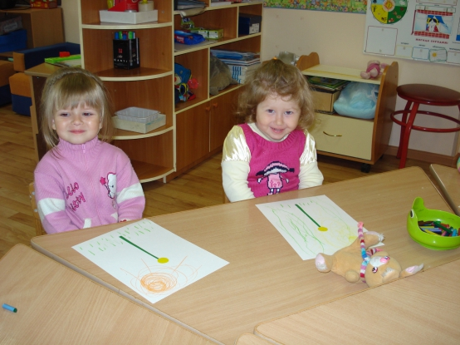

**Цель деятельности:**

развитие творческого воображения у детей младшего возраста.

**Материалы:**

лист картона со стеблем цветка, красные и синие овалы (лепестки), восковые мелки, клей.

**Ход деятельности:**

Воспитатель спрашивает:"Ребятки, что растёт на клумбе на нашем участке (Цветы). Цветы какого цвета растут на клумбе? (Красные, синие, жёлтые, зелёные). Что нужно цветочкам. чтобы они росли (Ответы детей). Цветам нужна земля. Люди сажают в землю семена, поливают их водой. Из семян вырастают цветы. У цветка есть стебель, листочки и сам цветок. Ребятки, а что ещё нужно цветочку, чтобы он быстро рос и стал красивым? (Ответы детей). Молодцы, конечно же цветочкам нужно солнышко! Солнышко даёт тепло и свет. А теперь давайте сделаем весёлую цветочную полянку у нас в группе".

Воспитатель даёт каждому заготовку

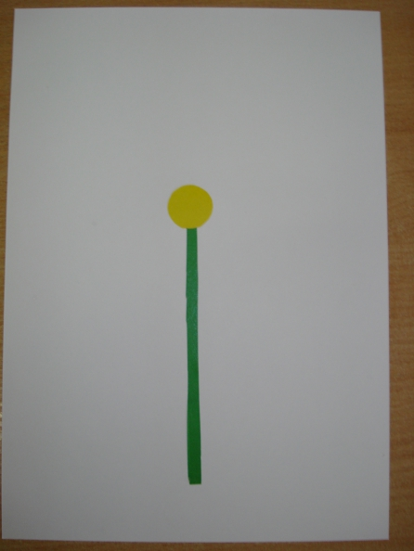

Воспитатель предлагает детям нарисовать мелками травку и солнышко.

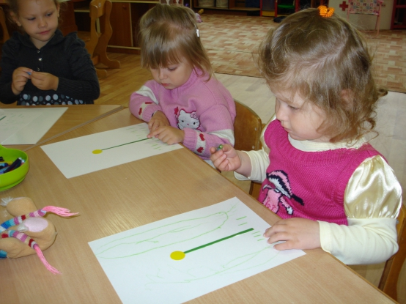

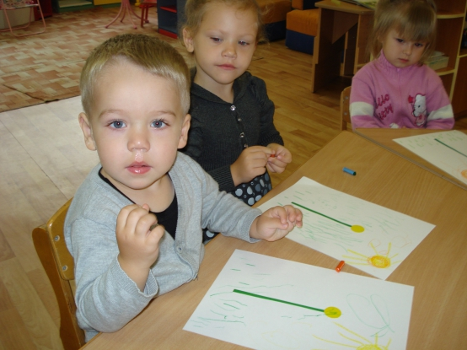

Далее дети сами выбирают цвет своего будущего цветочка (цвет овалов) и создают свой цветок.

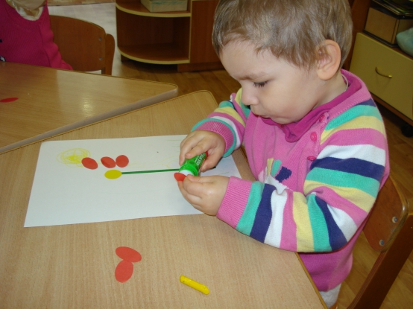

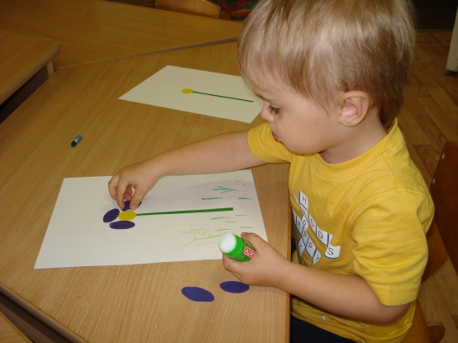

Остаётся мелками нарисовать цветочку листики.

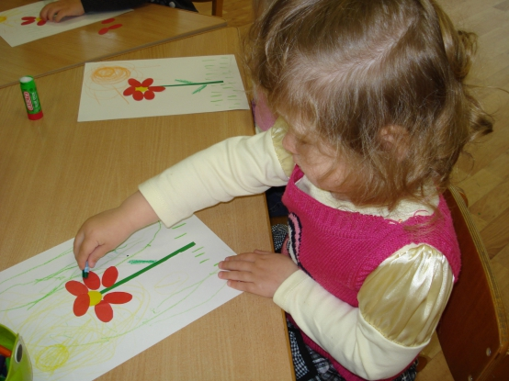

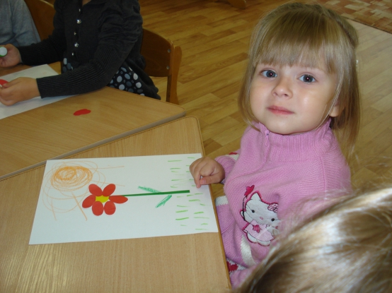

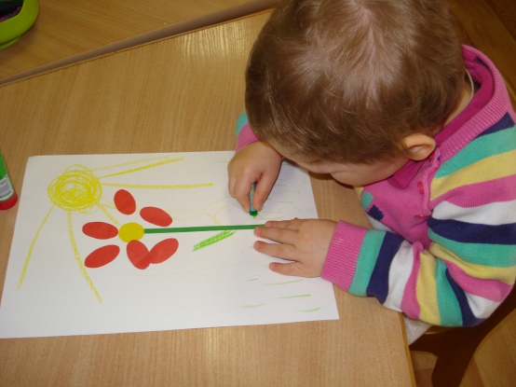

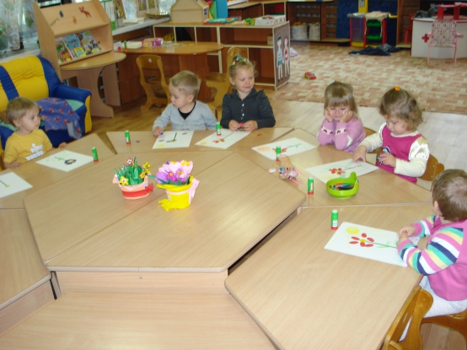

А теперь давайте поиграем в игру "Солнце и дождик". (Давайте представим, что сейчас тёплый летний день. Дети ходят по группе, радуясь солнышку, подставляя его лучам лицо и ручки. Но вот налетела тучка, и стало прохладно. Дети изображают, что они пытаются согреться. Воспитатель даёт команды "солнце" и "тучка" несколько раз, дети их выполняют) .

Воспитатель:"А теперь из наших цветочков мы сделаем весёлую полянку!

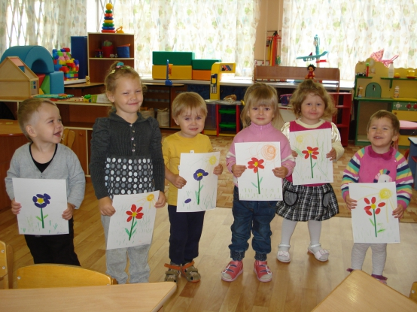

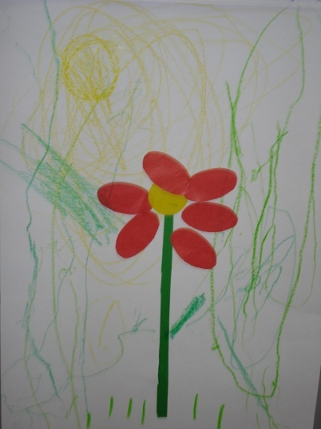 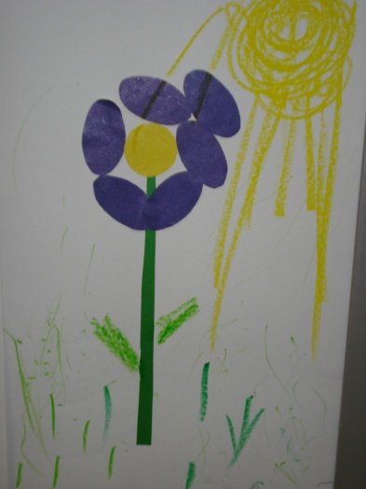 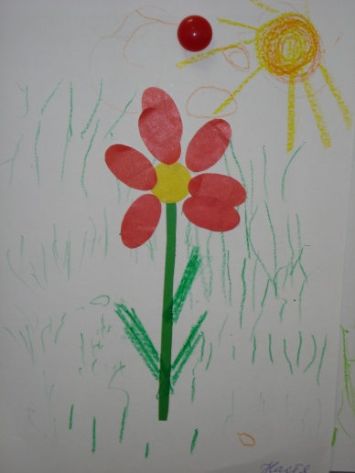

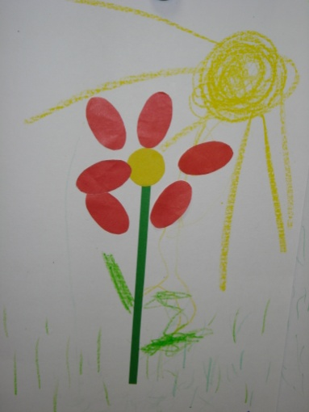 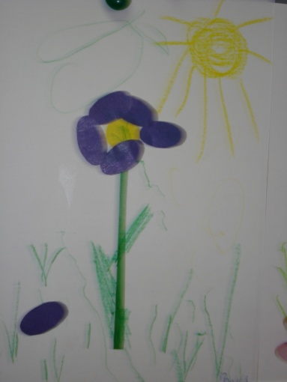 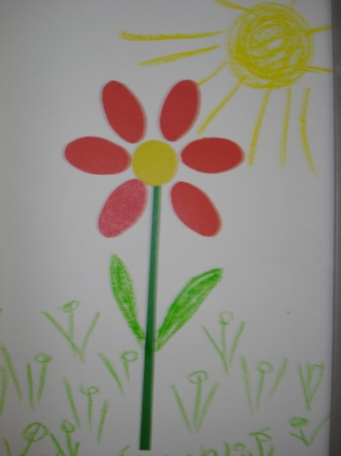

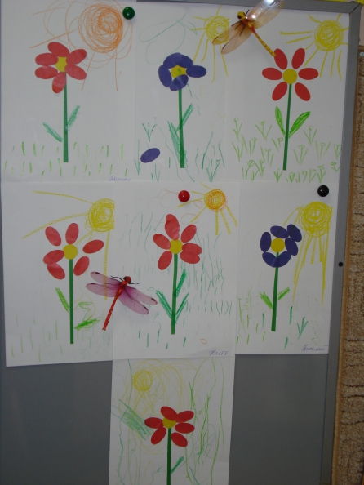

**Спасибо за просмотр!**